LAUDO DE MOTORIZAÇÃO DE RETROESCAVADEIRA RK406B

# EMPRESA E ASSESSORIA LTDA

**XXXXX**

**Engº. Mecânico Segurança do Trabalho CREA/XXXXXXX**

# DESCRIÇÃO

Este trabalho caracteriza-se pela elaboração de laudo técnico solicitado pela Prefeitura municipal de São João da Urtiga para avaliar as condições do motor de uma retroescavadeira descrita logo abaixo, Tendo como escopo um diagnóstico geral sobre a situação atual do motor e seus componentes. Quando desta solicitação o motor encontrava- se aberto estando localizado no setor garagem da Prefeitura municipal de São João da Urtiga, onde pode ser observado as peças conforme imagens em anexo.

# RESPONSÁVEL TÉCNICO

|  |  |
| --- | --- |
| Responsável: | XXXX |
| Título profissional: | Engenheiro Mecânico e Engenheiro de Segurança do Trabalho |
| Nome Fantasia | XXXXXXXXX LTDA |
| Razão Social | XXXXXXXX LTDA - ME |
| CNPJ | XXX |
| Registro: | XXX |
| Endereço: | Rua XXXXXXX, Bairro XXXXX, CEP XXXXX |
| Município/UF: | XXX |
| Telefone: | (XXX) XXXXX |
| E-mail: | [XXXXXXX@outlook.com](mailto:XXXXXXX@outlook.com) |

1. **EMPRESA SOLICITANTE**

|  |  |
| --- | --- |
| Nome Fantasia | XXXX |
| CNPJ | XXXX |
| Endereço da Obra | XXX |
| Cidade/UF | XXXX / RS |
| Telefone | XXX |

# DADOS DO EQUIPAMENTO

|  |  |
| --- | --- |
| **EQUIPAMENTO** | RETROESCAVADEIRA |
| **ANO** | 2010 |
| **MODELO** | RK 406 K |
| **MARCA DO VEICULO** | RANDON VEÍCULOS LTDA |
| **NÚMERO DE IDENTIFICAÇÃO DO VEICULO** | >A A406BMC2W1772< |
| **MARCA DO MOTOR** | MWM |
| **NÚMERO DE IDENTIFICAÇÃO DO MOTOR** | 9 410.0.110.024.0 08 |

1. ITENS DO MOTOR A SEREM CONSIDERADOS

|  |
| --- |
| MWM ARRUELA ENCOSTO MWM 4.10/6.10 |
| MWM ARRUELA MOLA CABECOTE MWM TD/D229/4.10/6. |
| MWM BOMBA DAGUA MWM SERIE 10 TODOS |
| MWM BOMBA OLEO MWM 4.10/6.10 CORPO EM ALUMINI |
| MWM BRONZINA MANCAL MWM 4.10 |
| MWM BRONZINA MANCAL MWM 4.10 C/FURO DE LUB. C |
| MWM BUCHA BIELA MWM 4.10/6.10 |
| MWM CALCO CAMISA MWM 4.10/6.10/6.12 0,15 |
| DAYCO CORREIAALTERNADOR VW ONIBUS 17-260 EOT |
| CHAPE ESTOPA COMUN PACOTE |
| TECFI FILTRO AR EXTERNO CHEVROLET D20/SILVERAD |
| TECFI FILTRO AR INTERNO CHEVROLET D20/SILVERADC |
| MWM FILTRO LUBRIFICANTE MWM SPRINT 4,10TCA/S112 |
| MAXIO FILTRO OLEO COMBUSTIVEL CAV LONGO |
| RIOSU GUIA VALVULAAMBAS MWM 4.10/4.12/6.10/6.12 |
| SPAAL JUNTA MOTOR MWM 4.10 C/CAB. SEM RET. |
| MWM KIT MOTOR MWM 4.10 VW 8-140/F1000(MASTER K |
| PARAF KIT PARAFUSOS E ARRUELAS |
| 3M LIXA FERRO GR.80 |
| GATES MANGUEIRA COMBUSTIVEL 7MM |
| PETRO OLEO DIESEL PARA TESTE DINAMOMETRO |
| MOBIL OLEO POWER MX 15W40 |
| CONAR PASTA MONTAGEM TODOS |
| MWM PISTA VIRABREQUIM MWM 4.1/6.10 TDS |
| GERAL POLIA CORREIAALTERNADOR 941003810064 |
| GERAL POLIA LISA 961003800014 |
| CHAPE PRETO CADILAC DUCO SKYLAC |
| MWM RETENTOR HASTE VALVULA MWM 6.10 |
| GERAL ROLAMENTO POLIA 903260100005 |

|  |
| --- |
| RIOSU SEDE VALVULAADMISSAO MWM SERIE 10 |
| RIOSU SEDE VALVULA ESCAPE MWM SERIE 10 |
| WURTHSELO MOTOR 18,2MM COLETOR VW AP |
| MWM SELO MOTOR 22,50MM CABECOTE MWM |
| CONAR SELO TEMPERATURA |
| MWM SILICONE BLACK NEUTRO FORMADOR DE JUNTA |
| FARBE THINER 5000 (TAMBOR 198LT) |
| KS VALVULAADMISSAO MWM SERIE 10 |
| MWM VALVULA ALIVIO MWM 4.10/6.10 T |
| KS VALVULA ESCAPE MWM SERIE 10 |
| MWM VALVULA TERMOSTATICA MWM SERIE 10 |
| BOSCH ANEL BOMBA INJETORA JCB MWM BICO INJETOR MWM  LUCAS EIXO BOMBA CAV PK DELPH JOGO REPARO  BOSCH PALHETAS ACO BOMBA INJETORA JCB  LUCAS PARAFUSO  LUCAS PISTAO BOMBA CAV PK  DELPH VALVULA DOCIFICADORA BOMBA INJETORA FIAT BOSCH VALVULA PRESSA° |
| **BIELA** |
| EXAM. / AJUSTAR ALOJAMENTO BIELA |
| RETIF. ALOJ. BRONZ. BIELA |
| TROCAR/ RETIF. BUCHA BIELA |
| **BLOCO** |
| RECUPERARA MANCAL TRASEIRO BLOCO |
| EXAM. / AJUSTAR ALOJAMENTO MANCAIS |
| PLAINAR BLOCO |
| RETIF. ASSENTO CAMISA BLOCO |

PLAINAR CABEÇOTE (INDIVIDUAL) TESTE HIDROST. CABECOTE (IND) TROCAR E RETIFICAR SEDE DE VALV.

TROCAR GUIA DE VALVULA TROCAR SELO/ BUJAO CABECOTE **EIXO COMANDO**

POLIR EIXO COMANDO

**GERAL**

*M. O. VARETAR/ SOLDAR RADIADOR

**LIMPEZA E LAVAGEM**

*LAVAGEM EXTERNA MOTOR (AGUA QUENTE) 6- LIMPEZA FINAL P/ MONTAGEM

Z- BANHO TERMICO COMPLETO

**MOTOR**

F- MONTAGEM COMP. MOTOR

G- TESTE DINAMOMETRO MOTOR

H- INSTALACAO MOTOR

PINTURA MOTOR REBAIXAR PISTAO **VIRABREQUIM**

POLIR VIRABREQUIM

TESTE TRINCA/ DUR. VIRABREQUIM

**VOLANTE**

BALANCEAR VOLANTE/ VIRABRE/ PLATO

**BOMBA INJETORA**

TESTE E LIMPEZA BOMBA INJETORA

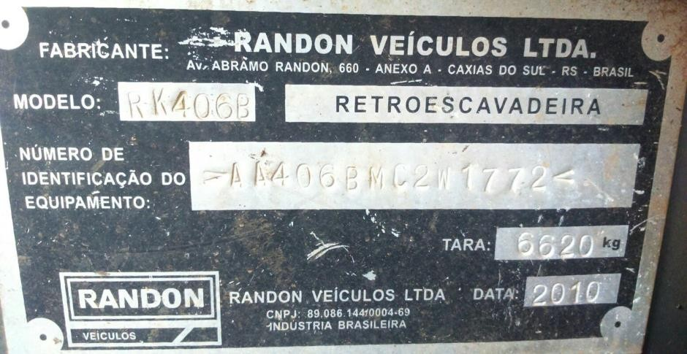

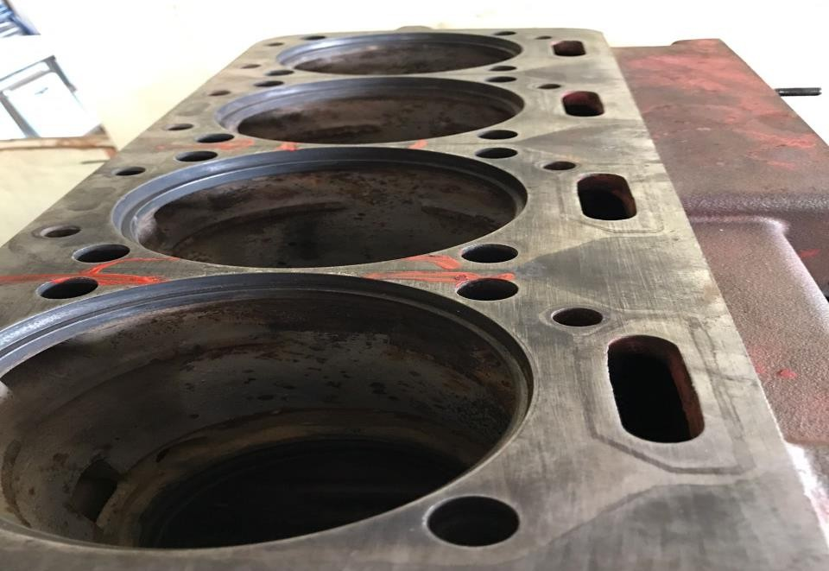Imagem 1. Placa de identificação.

Imagem 2. Cabeçote.

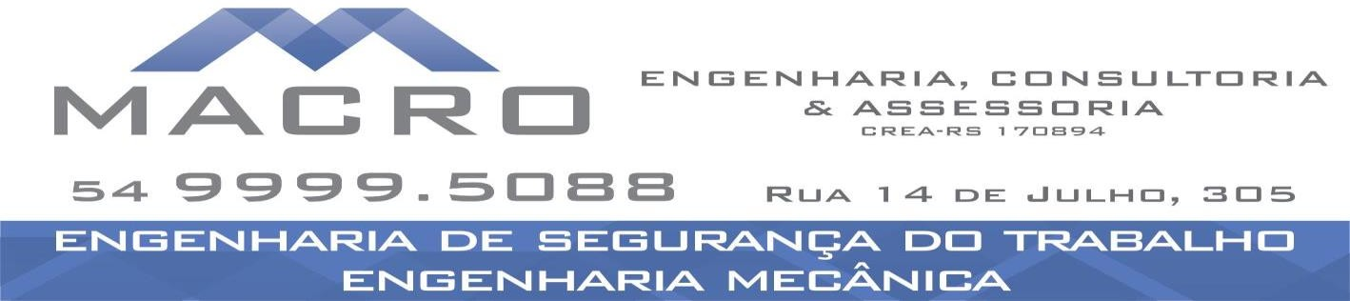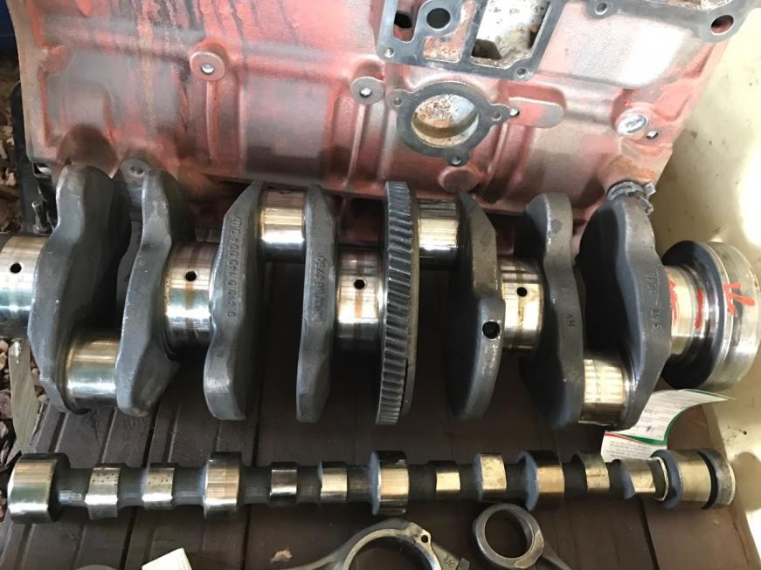

Imagem 3. Virabrequim comando

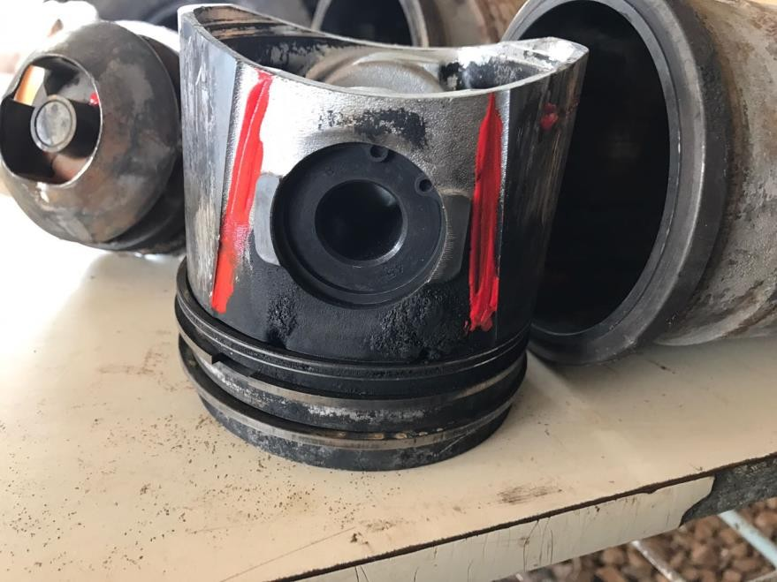

Imagem 4. Pistão

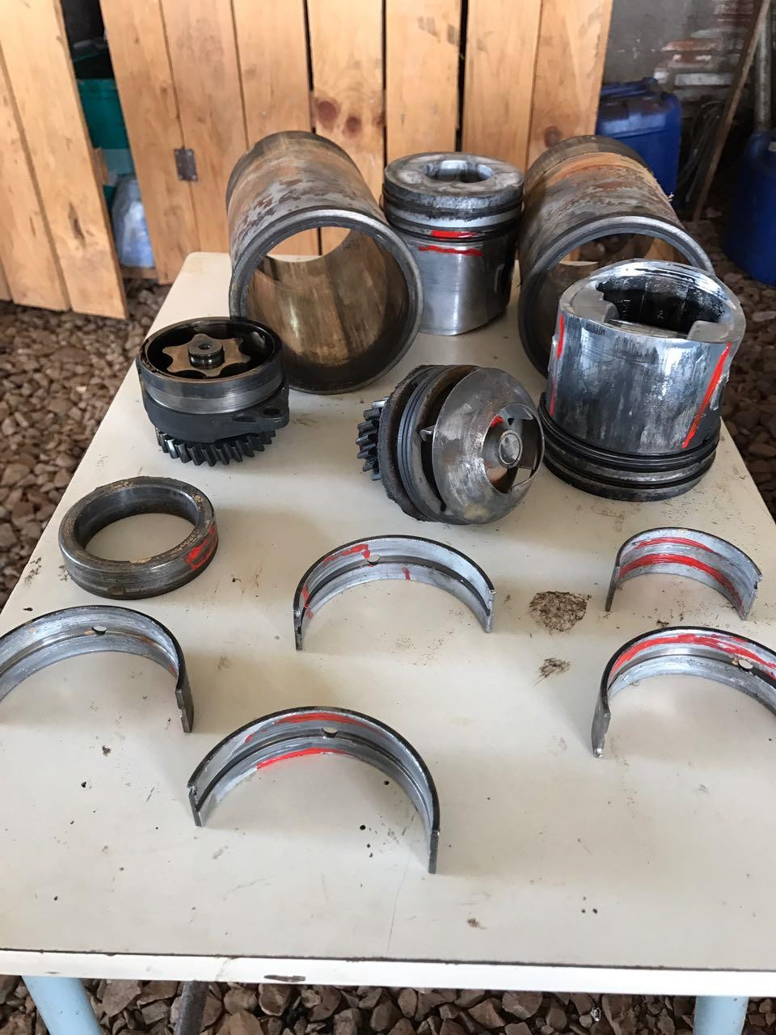

Imagem 5. Aneis, camisas de Pistão, e Pistões.

# CONCLUSÃO.

Conforme solicitado pela Prefeitura municipal de São João da Urtiga foi avaliado as condições do motor de uma retroescavadeira conforme mencionado logo cima, este encontra-se avariado, sendo necessário a substituição de peças e retíficas. Peças estas que devem ser realizados testes de bancadas para menciona-las com maior precisão conforme citadas no iten 5.

Sendo assim registro este laudo conforme anotação de responsabilidade técnica **ART n° 8955093**.

As informações constantes deste laudo têm validade apenas para o exato momento de sua obtenção, não se responsabilizando, esta empresa, por alterações realizadas no veículo posteriormente à emissão deste laudo.

XX

XXXXXX

Engenheiro mecânico Engenheiro de segurança do trabalho

CREA-XXXX